Задание 1. Оказание первой помощи пострадавшему.
Оценка задания. Максимальная оценка за правильно выполненное задание – 40 баллов.

Оборудование этапа: робот-тренажер с функцией безвентиляционной реанимации и индикацией отсутствия / наличия признаков жизни, коврик туристический, телефон, стойка с указанием адреса.
Условия: пострадавший на пожаре получил отравление токсичными продуктами горения. Необходимо оценить состояние пострадавшего и оказать первую помощь.
Алгоритм выполнения задания:
1. Участник берёт секундомер, включает отсчёт времени, кладёт секундомер в установленное жюри место.
2. Оказывает первую помощь пострадавшему в соответствии с перечнем мероприятий по оказанию первой помощи (приказ Минздравсоцразвития России от 4 мая 2012 г. № 477н).
Контрольное время (превышение не допускается):
− для девушек – 3 минуты;
− для юношей – 3 минуты.
№  п/п | Перечень ошибок и погрешностей | Штраф (баллы)
1. | Не выполнена оценка обстановки (не выполнен осмотр места происшествия и / или не произнесено: «Обстановка безопасна» или иное, не искажающее смысла) | 7
2. | Не проверены признаки жизни (сознание, дыхание) | 40
3. | Не выполнена (неправильно выполнена) проверка сознания* | 20
4. | Не выполнена (неправильно выполнена) проверка дыхания с помощью зрения, слуха, осязания* (предварительно запрокинуть голову) | 20
5. | Неправильно выполнена проверка пульса на сонной артерии* (при выполнении проверки пульса) | 9
6. | Не обеспечен свободный доступ к грудной клетке | 4
7. | Неправильная постановка рук при проведении СЛР (правильно – руки «в замок») | 7
8. | Перелом ребра (не более 5 рёбер) | 6**
9. | Перелом 6 рёбер | 40
10. | Перелом мечевидного отростка | 40
11. | Проведение искусственного дыхания (не обеспечена личная безопасность) | 19
12. | Не появились признаки жизни | 40
13. | Не вызвана скорая медицинская помощь | 15
14. | Скорая медицинская помощь вызвана не своевременно (должна быть вызвана после установления отсутствия признаков жизни) | 5
15. | Не назван адрес места происшествия | 7
16. | Не сказано, что случилось | 5
17. | Не указан пол и примерный возраст пострадавшего | 3
18. | Задание не выполнялось | 40
19. | Контрольное время истекло до полного выполнения задания

Задание 2. Ориентирование на местности.
Оценка задания. Максимальная оценка за правильно выполненное задание – 15 баллов.

Оборудование этапа: компас магнитный с ценой делений 2 градуса, площадка 5×5 м, контрольные точки, находящиеся в пределах площадки 5×5 м (обозначены на местности цифрами 1, 2, 3 и т. д.), объекты (ориентиры) обозначенные буквами (А, Б, В и т. д.), линейка (40-50 см), транспортир полукруговой цена деления 1°, карточки с заданиями (с указанием контрольной точки и объектов (ориентиров).
Условие: на местности обозначены «контрольные точки». Находясь на обозначенной площадке участник, в соответствии с карточкой с заданием при помощи магнитного компаса, линейки или глазомерным способом должен определить:
– магнитный азимут от контрольной точки на указанный объект;
– обратный азимут от указанного объекта на 1 контрольную точку;
Параметры, определённые на местности участник записывает в карточку выполнения практического задания (судейскую ведомость).
Алгоритм выполнения задания:
1. Взять карточку с заданием.
2. Находясь на площадке выполнения задания участник, используя магнитный компас, определяет угловые координаты (азимут и обратный азимут) указанных объектов и записывает их значения в судейскую ведомость.

Максимальное время выполнения задания: юноши и девушки – 2 мин. 30 сек.
№ п/п | Перечень ошибок и погрешностей | Штраф (баллы)
1. | За ошибку при измерении азимута на объект более чем на 10⁰ | 5
2. | За ошибку при измерении обратного азимута более чем на 10⁰ | 10
3. | Участник до завершения выполнения задания вышел за габариты площадки | 15

Карточка ЗАДАНИЯ 2. Ориентирование на местности.

№ | Перечень ошибок и погрешностей |  | Номер контрольной точки | Ориентир |  | Азимут |  | Штраф (баллы) |  | Отметка о наличии штрафных баллов
Заполняется участником
1 | Ошибка при измерении азимута более чем на 10⁰ |  |  |  |  |  |  |  | 5
2 | Ошибка при измерении обратного азимута более чем на 10⁰ |  |  |  |  |  |  |  | 10
3 | Выход за габариты площадки |  |  |  |  |  |  |  | 15
Сумма штрафных баллов
Оценка задания 20 - _________ = ____________

Задание № 3. Действия в чрезвычайной ситуации в районе аварии с утечкой аварийно-химических опасных веществ.
Оценка задания. Максимальная оценка за правильно выполненное задание – 15 баллов

Контрольное время – 1 минута.
Условие: на участке местности обозначена зона химического заражения. Перед зоной заражения, на столе находятся: ватно-марлевая повязка, вода, сода, лимонная кислота, анальгин, активированный уголь, карточки с заданием (местность заражена «ХРОМ», местность заражена «АММИАКОМ», сильное задымление местности).
Алгоритм выполнения задачи:
- участник подбегает к рубежу «старт», выбирает задание (вид заражения хлором, аммиаком, бромом, ртутью, сероводородом).
- выбирает нейтрализующее средство;
- берёт ватно-марлевую повязку, смачивает её раствором и одевает её;
- по указанию члена жюри о направлении ветра и по команде «Преодолеть зону химического заражения».
- снимает ватно-марлевую повязку.

№ | Перечень ошибок | Штраф
 | При надевании ватно-марлевой повязки: | 15 баллов
1 | Неправильно выбрано нейтрализующее средство | 15 балла
 | Неправильно выбран % состав раствора | 1 балла
 | Неправильно завязана ватно-марлевая повязка (завязки должны быть сверху и на затылке) | 3 балла
 | Не плотно надета ватно-марлевая повязка (не завязана) | 3 балла
 | Развязалась повязка в зоне заражения | 5 баллов
 | Перечень ошибок | Штраф

Задание 5. Подача сигнала бедствия (в соответствии с международной кодовой таблицей сигналов бедствия).
Оценка задания. Максимальная оценка за правильно выполненное задание – 10 баллов.

Оборудование этапа: ленты белого цвета размером 100 Х 12 см – 10 шт., карточки с заданием.
Условие: участнику необходимо выложить 1 сигнал бедствия в соответствии с заданием.
Алгоритм выполнения: участник берет карточку с заданием и выкладывает сигнал бедствия, с помощью лент.
Максимальное время выполнения задания: 1 мин.

№ п/п | Перечень ошибок и погрешностей | Штраф (баллы)
1. | Сигнала бедствия не соответствует международной кодовой таблице | 10

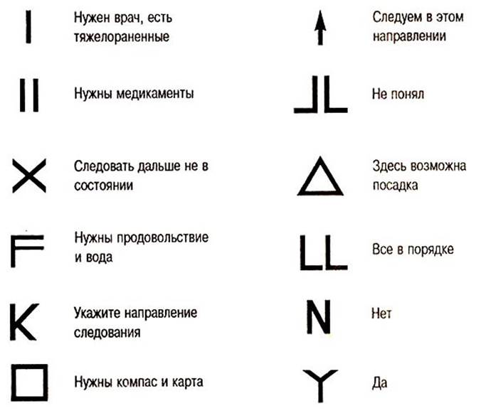
ИТОГО - 80 баллов.

Примечание: Контрольное время задаётся членами школьной комиссии в зависимости от места проведения практической части и расстояния между заданиями.

